PONTIFICIA UNIVERSIDAD CATÓLICA DEL ECUADOR
SEDE ESMERALDAS

MATERIA:
ITINERARIO I:
OBJETOS DE APRENDIZAJE

TRABAJO FINAL:
BORRADOR DEL PROYECTO FINAL

ESTUDIANTE:
KIARA TREJO GRIJALVA

NIVEL / ESPECIALIDAD:
CUARTO EDUCACIÓN BÁSICA

Año de básica: Segundo de EGB.
Tema de la Unidad: Los seres vivos y su ambiente.

- Introducción:
Cada ser vivo necesita de un ambiente particular para poder vivir. Es difícil imaginar un cactus en un bosque o una ceiba de la selva en el desierto. Si llegara estar ahí, ambas plantas morirían después de un tiempo. En el bosque, el cactus tendría gua en exceso, mientras que la ceiba moriría por falta del líquido en el desierto. Para poder vivir, los organismos deben adaptarse a los diversos ambientes que existen en la tierra y si no lo hacen, se mueren. Llamamos ecosistema al conjunto de seres vivos, el ambiente o medio donde viven y las relaciones que establecen entre sí a través de las cadenas alimentarias. Un ecosistema se compone de los seres vivos que lo habitan, como los animales, las plantas, los microorganismos y los seres humanos, así como del suelo, el aire, la luz y la humedad. Todos los componentes del ecosistema, de manera general, se encuentran en equilibrio, es decir, unas especies no acaban con las otras y los elementos forman ciclos que se renuevan.

- Objetivo General:
Explorar y comprender los ciclos de vida y el ciclo diario, a fin de reconocer las características esenciales de las plantas y los animales, para promover su protección.

- Temas desglosados de la unidad:
- Etapas del ciclo vital de las plantas
- Ciclo diario en los seres vivos
- Características del día y la noche

Lección 1
Tema
Etapas del ciclo vital
Destreza con criterio de desempeño
Experimentar y predecir las etapas del ciclo vital de las plantas, sus cambios y respuestas a los estímulos, al observar la germinación de la semilla, y reconocer la importancia de la polinización y de la dispersión de la semilla.
Palabras clave
Semilla
Germinación
Ciclo vital.
Actividades a realizar
• Memorizo la poesía y la recito. La semilla dorada
• Si las plantas no pueden desplazarse, ¿cómo reaccionan ante los cambios del medio?
• ¿Es cierto que las semillas viajan para encontrar mejores ambientes donde desarrollarse?
• ¿Qué animales intervienen en el ciclo vital de las plantas?
La germinación.
¿Acepto o rechazo la hipótesis?, ¿por qué?

Recursos
Láminas didácticas
Ciclo de vida de las plantas
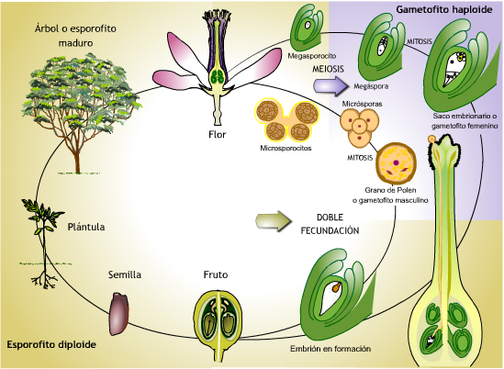

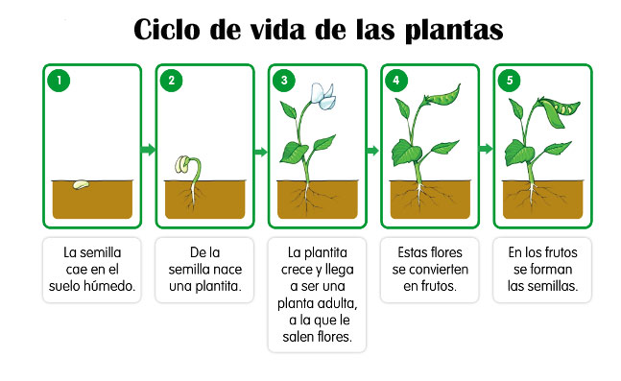
Video: “El vuelo de los polinizadores”
Link:
https://www.youtube.com/watch?v=RJeWts4tw14

Lección 2
Ciclo diario en los seres vivos
Destreza con criterio de desempeño
Observar y reconocer el ciclo diario en los seres vivos y el ambiente y formular preguntas sobre los animales que realizan sus actividades durante la noche y durante el día.
Palabras clave
Ciclo vital.
Día y noche
Rutina diaria
Actividades a realizar
- ¿La naturaleza también tiene ciclos como los seres vivos?
- En parejas, analizamos la siguiente imagen y respondemos: ¿Cómo sabemos que es de día o de noche?
- ¿Cuál es nuestra rutina diaria?
- Pregunto a un compañero o compañera sobre los animales que están despiertos en el día y duermen en la noche.
- ¿Todos los seres vivos duermen durante el día?
- ¿Qué animales están despiertos en la noche y duermen durante el día?
- ¿Cómo pueden movilizarse los animales que están activos en la noche?
- CIENCIA Divertida Ruleta del saber
Recursos
Ruleta del Saber
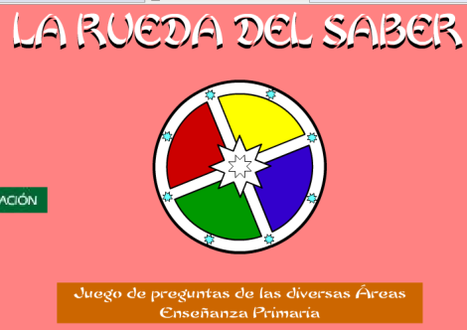
Imagen
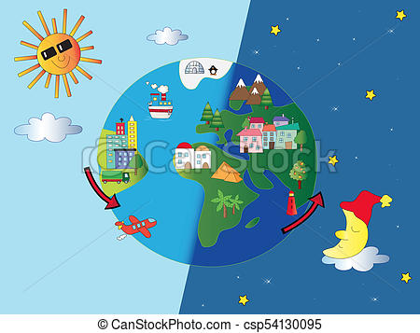
Experimento
Un ejercicio muy sencillo y que ayuda a los niños a entender a la perfección cómo funciona, se realiza con una linterna. Lola y yo hemos hecho de Sol y de Tierra respectivamente.

Lola se ha puesto de pie, alumbrándome con la linterna de mi móvil. El Sol es una estrella, por lo que tiene luz propia. Yo, que representaba a la Tierra, me he puesto de pie, delante de Lola. Como la Tierra es un planeta, no tiene luz propia, así que la parte que está iluminada es porque recibe la luz solar. Hemos supuesto que uno de los botones de mi camisa era España, que en ese momento estaba totalmente iluminado, por tanto, en esa zona (y en el resto de la parte delantera) sería de día. En cambio, mi espalda estaba a la sombra, allí no llegaba la luz de la linterna, por lo que en toda esa zona sería de noche. Entonces he empezado a rotar sobre mí misma. La luz cada vez daba a mi botón de manera más indirecta (iba anocheciendo) hasta que ha quedado totalmente a la sombra. En ese momento, yo daba la espalda a Lola, y mientras en nuestro país es de noche, en el otro lado de la Tierra es de día. A medida que seguía girando, volvía a dar la luz poco a poco a mi botón (empieza a amanecer) hasta volver a quedar con el Sol totalmente de frente (mediodía).
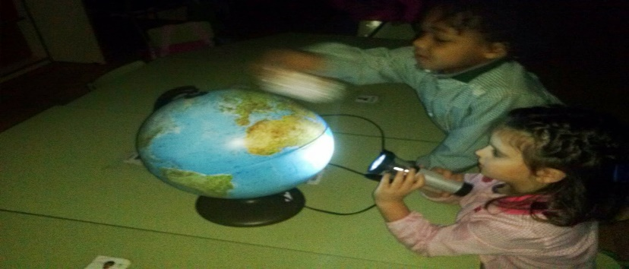

Animales que duermen de día
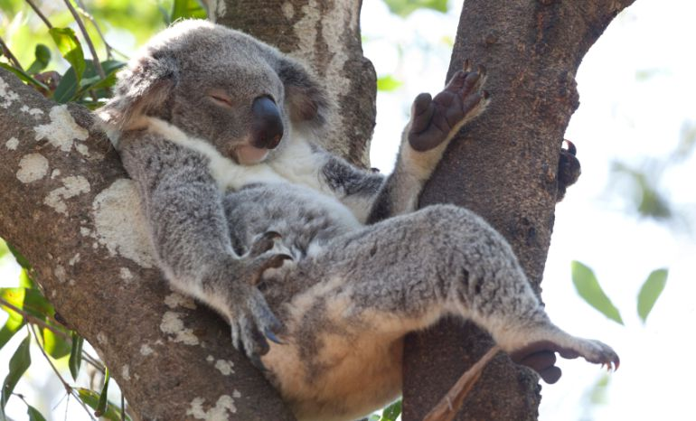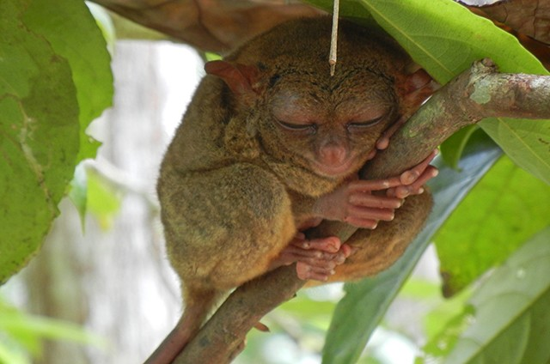
Animales que duermen de noche
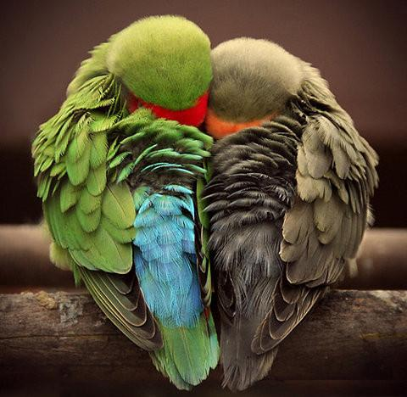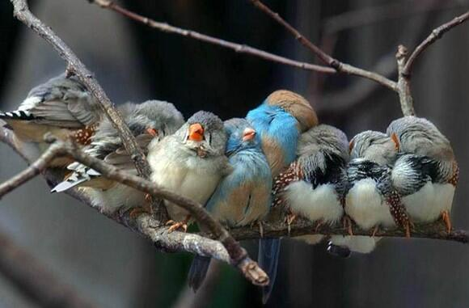

Lección 3
Características del día y la noche
Destreza con criterio de desempeño
Diferenciar las características del día y de la noche a partir de la observación de la presencia del Sol, la Luna y las estrellas, la luminosidad del cielo y la sensación de frío y calor, y describir las respuestas de los seres vivos.
Palabras clave
El día y la noche
Actividad humana
Movimiento de rotación
Actividades a realizar
• Analizamos en parejas la siguiente imagen y respondemos:
¿Cómo sabemos que es de día o de noche?
¿Qué hacemos los seres humanos de día y qué hacemos de noche?
• ¿Es posible que en algunos lugares del planeta sea de día y en otros lugares sea de noche?
• ¿Por qué ocurre la sucesión entre los días y las noches?
El día y la noche.
¿Qué sucede en Australia cuando en el Ecuador es de día? ¿Qué ocurriría si la Tierra no girara sobre su propio eje?
¿Qué ocurriría si apagáramos la linterna? ¿Acepto o rechazo la hipótesis?,
¿Por qué?

Recursos
Láminas
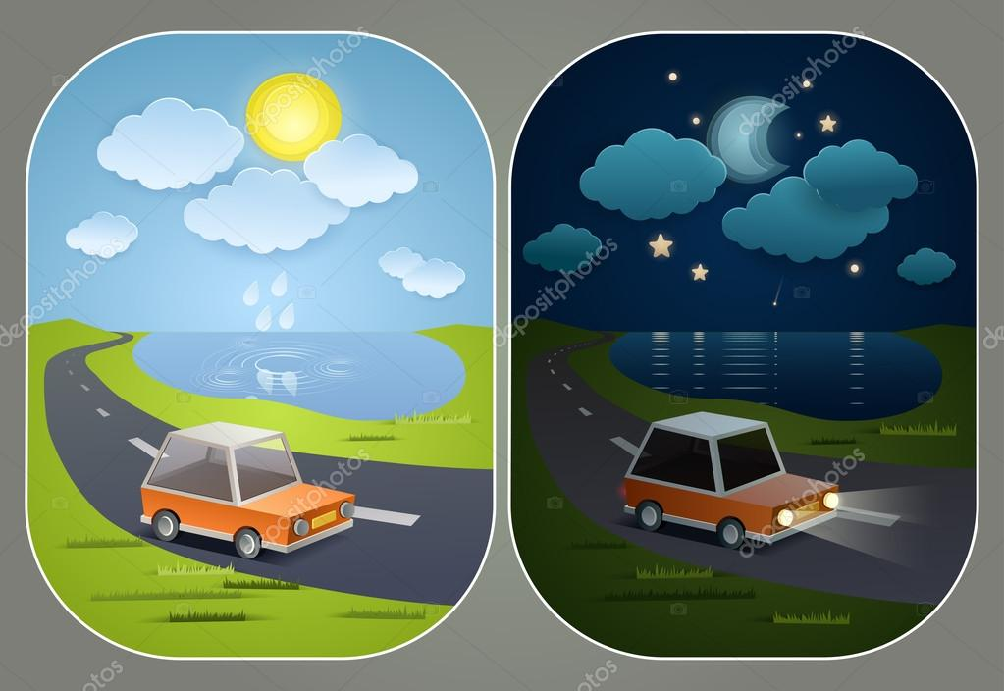

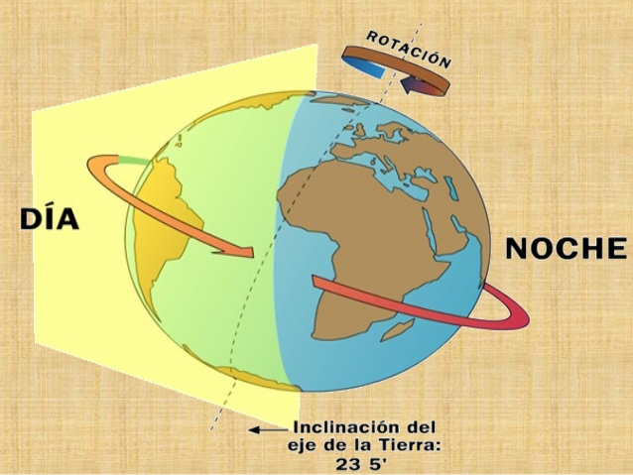

Video “Día y noche cortometraje”
Link:
https://www.youtube.com/watch?v=BeDqPfI2o0M

